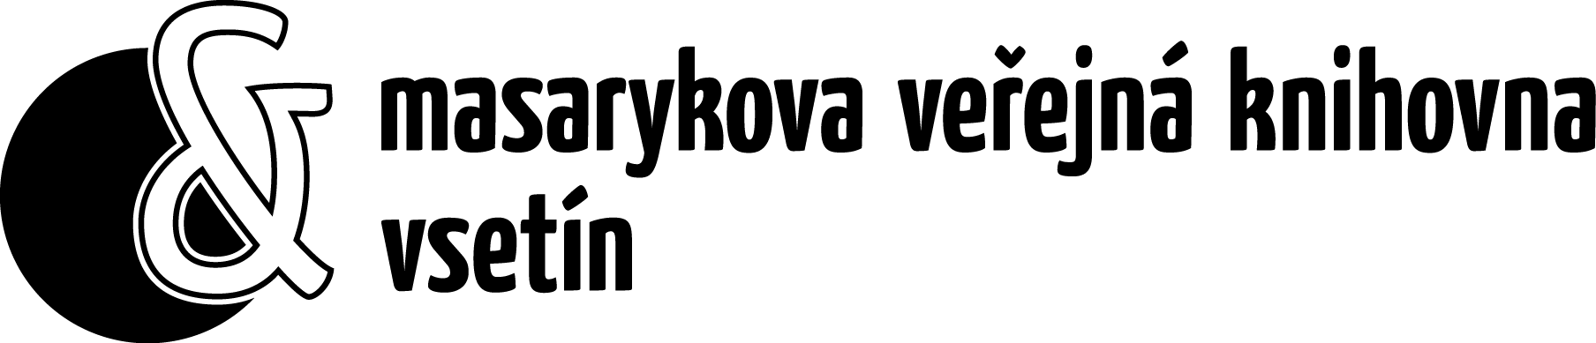

tel.: 575 755 111, tel/fax: 575755155, mvk@mvk, www.mvk.cz,
Masarykova veřejná knihovna, Dolní náměstí 1356, 755 01 Vsetín, IČO: 00851817

Obec Horní Lideč

IČO 303780

zastoupená Josefem Tkadlecem, starostou

Objednávka služeb:
Na základě smlouvy o poskytování regionálních knihovnických služeb v rámci regionálních funkcí objednáváme provedení služeb dle rozpisu pro knihovny knihovnického střediska Horní Lideč (pro knihovny obcí Francova Lhota, Lačnov, Lidečko, Střelná, Študlov, Valašská Senice) v roce 2021:

- Poradenská a konzultační činnost, metodické návštěvy.
- Statistika knihovnických činností (pololetní statistické výkazy za středisko, celoroční statistika dle výkazu Kult (MK)12-01 pro Český statistický úřad, zpracování čtvrtletních výkazů o plnění regionálních funkcí pro MVK, evidence činností vykonávaných v rámci regionálních funkcí pro potřeby kontroly ze strany MVK a zřizovatele knihovny) – termíny viz. dále.
- Revize knihovního fondu (podle ročního plánu revizí) knihovny Francova Lhota a aktualizace knihovního fondu místních knihoven podle požadavků a potřeb jednotlivých knihoven.
- Nákup a zpracování knihovních fondů z prostředků obcí (pomoc při nákupu, evidence, technické zpracování – tj. razítkování, značení, balení včetně práce s katalogy, zpracování seznamů zpracovaných knih apod.) pro knihovny střediska.
- Práce s výměnnými (cirkulačními) soubory (kompletace, předání další knihovně v okruhu).
- Rozvoz knih, resp. cirkulačních souborů.
- Pomoc se správou a aktualizací webových stránek knihovnám střediska.
- Dle potřeby další činnosti napomáhající rozvoji knihoven a veřejných knihovnických informačních služeb

Cena je stanovena hodinovou sazbou (hodinová sazba zahrnuje mzdové náklady, sociální pojištění a režijní náklady) - 215,- Kč/hod.

Celková fakturovaná částka nesmí přesáhnout v roce 2021 částku 63 855,- Kč
(tj. 297 hodin ).

Výše částky byla stanovena podle počtu knihoven, kterým místní knihovna poskytuje služby, počtu obyvatel, rozsahu poskytovaných služeb a dle výše dotace pro region Vsetín z dotace Zlínského kraje na financování regionálních funkcí.

Obec Horní Lideč vystaví faktury na základě čtvrtletních podkladů pro fakturaci
zpracovaných knihovnicí Obecní knihovny Horní Lideč o provedených službách.

Termíny:

- Čtvrtletní výkazy a faktury za služby pošlete v následujících termínech:
06. 04. 2021
02. 07. 2021
04. 10. 2021
20. 12. 2021

- Termíny pro odevzdání statistických výkazů – viz bod 2: do 15 dnů po skončení
kalendářního roku, resp. pololetí.

Služby knihovnám jsou poskytovány na neziskovém principu.

Vsetín, 4. 1. 2021

Ing. Daniela Divínová Josef Tkadlec
ředitelka starosta
Masarykovy veřejné knihovny Vsetín obce Horní Lideč

